**Анализ на софтуерните изисквания**

Домашна работа 3

Описание на потребителските случаи

**Андрея Дяксова – 62455**, email: aidjaksova@uni-sofia.bg

**Веселина Послийска – 62498**, email: vposlijska@uni-sofia.bg

**Виктория Месова – 62446**, email: vicky.mesova@gmail.com

**Ирина Христова – 62473**, email: irinka1212@abv.bg

**Мария Велева – 62445**, email: mimi.veleva1608@abv.bg

# **Use Case List**

| **Use Case ID** | **Primary Actor** | **Use Cases** |
| --- | --- | --- |
| UC-1 | Потребител | Създаване на профил |
| UC-2 | Потребител | Влизане в профил |
| UC-3 | Потребител | Редактиране на профил |
| UC-4 | Потребител | Търсене на потребител |
| UC-5 | Потребител, който изпраща покана  Потребител, който получава покана | Покана за приятелство |
| UC-6 | Потребител | Добавяне на тренировка в дневника |
| UC-7 | Потребител | Създаване на публикация |
| UC-8 | Потребител | Създаване на спортно събитие |

1. **Създаване и редактиране на профил**

## ***Feature Process Flow / Use Case Model***

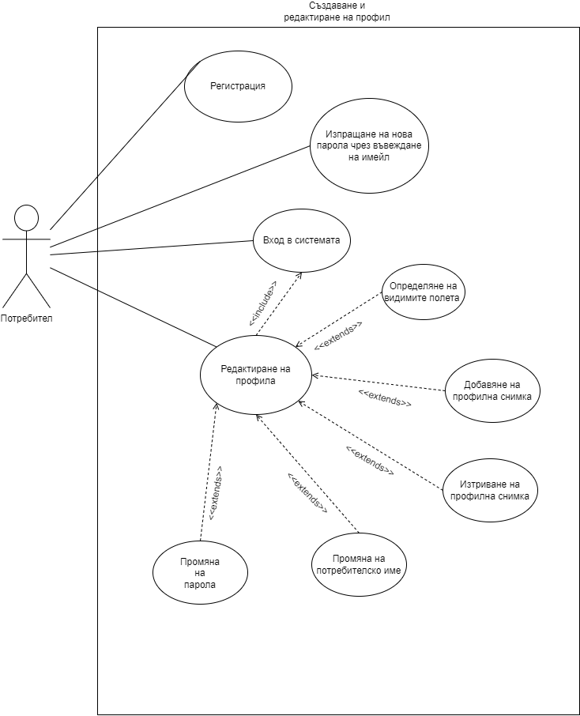

## ***Use Case - Създаване на профил***

| **Use Case ID:** | UC-1 | | | |
| --- | --- | --- | --- | --- |
| **Use Case Name:** | Създаване на профил | | | |
| **Created By:** | Ирина Христова | | **Last Updated By:** | Мария Велева |
| **Date Created:** | 09.05.2022 | | **Last Revision Date:** | 15.05.2022 |
| **Actors:** | | *Потребител* | | |
| **Description:** | | *Потребителят* създава своя профил в системата *“TrainBuddy”* посредством въвеждане на имейл, парола и потребителско име. | | |
| **Trigger:** | | Искане на формуляр за регистрация. | | |
| **Preconditions:** | | Няма. | | |
| **Postconditions:** | | Потребителят е регистриран в системата. | | |
| **Normal Flow:** | | 1. *Нерегистриран* *потребител* отваря главната страница. 2. Системата предлага възможност за вход или регистрация. 3. *Потребителят* избира бутона регистрация. 4. Системата изисква адрес на електронна поща, парола, потвърждение на паролата(повторно въвеждане) и потребителско име. 5. *Потребителят* въвежда адрес на електронна поща. 6. *Потребителят* въвежда парола. 7. *Потребителят* въвежда паролата отново. 8. *Потребителят* въвежда потребителско име. 9. *Потребителят* избира бутон “Регистрирай се”. 10. Системата потвърждава направената регистрация, като извежда съобщение за успешна регистрация. | | |
| **Alternative Flows:** | | Няма | | |
| **Exceptions:** | | 1. Невалиден имейл:    1. Ако потребителят въведе имейл, който не отговаря на изискванията, посочени в “Notes and Issues”, се изкарва съобщение за невалиден имейл и се дава възможност за повторно въвеждане (връщане към стъпка 5).    2. Ако на стъпка 5. потребителят въведе имейл, с който вече е създаден акаунт, се изкарва съобщение, че вече има регистриран потребител с този имейл и се дава възможност за повторно въвеждане (връщане към стъпка 5). 2. Невалидна парола:    1. Ако потребителят въведе парола, която не отговаря на изискванията, посочени в “Notes and Issues”, се изкарва съобщение, че паролата не отговаря на изискванията и се дава възможност за повторно въвеждане (връщане към стъпка 6) 3. Невалидно потвърждение на паролата:    1. Ако има несъвпадение между полето за парола и полето за потвърждаване на паролата, се извежда съобщение, че двете пароли не съвпадат и потребителят се връща към стъпка 6. 4. Невалидно потребителско име:    1. Ако потребителското име не отговаря на изискванията, посочени в “Notes and Issues”, се изкарва съобщение, че потребителското име не отговаря на изискванията и се дава възможност за повторно въвеждане (връщане към стъпка 8). | | |
| **Includes:** | | * Попълване на имейл * Попълване на парола * Потвърждаване на парола * Попълване на потребителско име | | |
| **Frequency of Use:** | | Всеки потребител еднократно създава своя профил в системата. | | |
| **Special Requirements:** | | Личните данни на потребителите трябва да се събират, съхраняват и обработват съгласно:   * Общ регламент относно защита на личните данни (Регламент (ЕС) 2016/679); * Конституция на Република България; * Закон за защита на личните данни; * Закон за защита на потребителите; * Закон за електронните съобщения; * Конвенция 108 за защита на лицата при автоматизираната обработка на лични данни; * Хартата на основните права на ЕС.   Паролата на *потребителите* трябва да не се пази в чист вид.  Да се осигури поддръжка на базата данни с информацията за *регистрираните потребители*, чрез която работи системата. | | |
| **Assumptions:** | | *Потребителят* иска да има профил в системата, за да използва нейните функционалности. | | |
| **Notes and Issues:** | | * Имейлът трябва да бъде във формат: ^[a-zA-Z0-9.!#$%&'*+/=?^_`{|}~-]+@[a-zA-Z0-9-]+(?:\.[a-zA-Z0-9-]+)*$. * Паролата трябва да съдържа най-малко 8 символа, да няма интервали в началото и в края, да съдържа най-малко една цифра (0-9) или знак (~`!@#$%^&*()+=_-{}[]\). * Потвърждаване на паролата да съвпада напълно с паролата от стъпка 6. * Потребителското име трябва да не надвишава 30 символа, да се състои единствено от стандартни ASCII знаци, да не е част от списъка с вече съществуващи потребителски имена. | | |

**Изисквания:**

REQ-1 РЕГИСТРАЦИЯ

## ***Use Case - Вход в системата***

| **Use Case ID:** | UC-2 | | | |
| --- | --- | --- | --- | --- |
| **Use Case Name:** | Влизане в профил | | | |
| **Created By:** | Ирина Христова | | **Last Updated By:** | Андрея Дяксова |
| **Date Created:** | 09.05.2022 | | **Last Revision Date:** | 18.05.2022 |
| **Actors:** | | *Потребител* | | |
| **Description:** | | *Потребителят* влиза в своя профил посредством въвеждане на потребителско име и парола или имейл и парола. | | |
| **Trigger:** | | *Потребителят* иска да влезе в профила си. | | |
| **Preconditions:** | | *Потребителят* има право да влезе в профила си само ако има регистрация в системата. | | |
| **Postconditions:** | | *Потребителят* е влязъл в своя профил. | | |
| **Normal Flow:** | | 1. Регистриран *потребител* отваря главната страница. 2. Системата предлага възможност за вход или регистрация. 3. *Потребителят* избира вход. 4. Зарежда се екрана за влизане в системата. 5. Системата изисква адрес на електронна поща (или потребителско име) и парола. 6. *Потребителят* въвежда адреса на електронната си поща (или потребителското си име) в съответното текстово поле. 7. *Потребителят* въвежда парола в съответното текстово поле. 8. *Потребителят* кликва върху бутона “Влез”. 9. Системата проверява дали съществува регистриран профил с подадените данни. 10. Заявката се потвърждава и *потребителят* влиза в системата. | | |
| **Alternative Flows:** | | Ако потребителят не помни паролата си, той има възможност да я възстанови, като след стъпка 5 изпълни следните инструкции:  6а. Избира бутона за забравена парола  7а. Въвежда в текстовото поле имейла, с който се е регистрирал в системата  8а. Натисне бутона за изпращане на имейл за възстановяване на паролата  На своя имейл адрес потребителят ще получи да получи линк, през който ще може да въведе нова парола, с която вече ще влиза в профила си. Потребителят се връща към стъпка 1. | | |
| **Exceptions:** | | 1. Ако потребителят е въвел невалидни данни в горепосочените полета, се извежда съобщение за грешка и се дава възможност за повторно въвеждане (т.е. връщане към стъпка 5) до 5 пъти. 2. Ако потребителят направи 5 неуспешни опита, ще трябва да изчака 1 час преди да опита отново. | | |
| **Includes:** | | * Въвеждане на потребителско име или имейл * Въвеждане на парола | | |
| **Frequency of Use:** | | При поискване | | |
| **Special Requirements:** | | Няма | | |
| **Assumptions:** | | *Потребителят* желае да влезе в профила си, след като си е създал такъв в системата. | | |
| **Notes and Issues:** | | Да имаме ли друг начин за възстановяване на паролата освен през имейл (например телефонен номер)? | | |

**Изисквания:**

REQ-2 ВЛИЗАНЕ В ПРОФИЛА

REQ-3 ИЗПРАЩАНЕ НА НОВА ПАРОЛА (ЗАБРАВЕНА ПАРОЛА)

## ***Use Case - Редактиране на профил***

| **Use Case ID:** | UC-3 | | | |
| --- | --- | --- | --- | --- |
| **Use Case Name:** | Редактиране на профил | | | |
| **Created By:** | Виктория Месова | | **Last Updated By:** | Андрея Дяксова |
| **Date Created:** | 09.05.2022 | | **Last Revision Date:** | 18.05.2022 |
| **Actors:** | | *Потребител* | | |
| **Description:** | | Профилът на *потребителя* съдържа следната информация, която може многократно да бъде редактирана:   * потребителско име; * парола; * профилна снимка; * списък с приятели (friends); * списък с активности (activities); * описание на потребителя (по желание на потребителя). | | |
| **Trigger:** | | Редактиране на профила | | |
| **Preconditions:** | | *Потребителят* има право да редактира профила си само ако е влязъл успешно в системата. | | |
| **Postconditions:** | | Променените данни за профила на потребителя са успешно запазени в базата данни. | | |
| **Normal Flow:** | | 1. Регистриран *потребител* влиза в страницата за настройки на профила си.    1. *Потребителят* (може да) **сменя профилната си снимката, като:**       1. Избира снимка от устройството си       2. Натиска бутон за качване на снимката.    2. *Потребителят (*може да) **променя описанието** за себе си, като:       1. Избира опцията за смяна на описанието       2. Въвежда ново описание.       3. Натиска бутон за запазване    3. *Потребителят* (може да)**скрива своя списък с приятели**.       1. *Потребителят* натиска върху бутона за скриване на списъка с приятели.       2. Системата скрива списъка с приятели от профила на *потребителя*.    4. *Потребителят* (може да) **скрива списъка със своите активности**.       1. *Потребителят* натиска върху бутона за скриване на списъка с активности.       2. Системата скрива списъка с активности от профила на *потребителя*.    5. *Потребителят* (може да) **смени паролата си**.       1. *Потребителят* натиска бутона за смяна на парола.       2. *Потребителят* въвежда старата си парола.       3. *Потребителят* кликва върху бутона продължаване напред.       4. Системата проверява дали паролата съвпада с текущата.       5. *Потребителят* въвежда нова парола двукратно.       6. Системата проверява дали паролата отговаря на изискванията, посочени в “Notes and Issues” от UC-1.       7. Системата променя паролата на потребителя. | | |
| **Alternative Flows:** | | * На стъпка 1.1 *потребителят* може вместо да смени да **скрие** **профилната си** снимка. В този случай потребителят ще премине съответно към стъпка 1.1.1а, както следва:   1.1.1а *Потребителят* натиска бутона за скриване на снимката.  1.1.2а Системата скрива снимката от останалите *потребители*.   * На стъпка 1.1 *потребителят* може вместо да смени да **изтрие профилната си снимка**. В този случай потребителят ще премине съответно към стъпка 1.1.1b, както следва:   1.1.1b *Потребителят* натиска бутона за изтриване на снимката.  1.1.2b Системата изтрива снимката от профила на *потребителя*.   * На стъпка 1.2 *потребителят* може вместо да смени да **скрие описанието** за себе си. В този случай потребителят ще премине съответно към стъпки 1.2.1а 1.2.2а, както следва:   *1.2.1а Потребителят* натиска бутона за скриване на описанието.  *1.2.2а* Системата скрива описанието от останалите *потребители*.   * На стъпка 1.2 *потребителят* може вместо да смени да **изтрие описанието** за себе си. В този случай потребителят ще премине съответно към стъпки 1.2.1b и 1.2.2b, както следва:   1.2.1b *Потребителят* натиска бутона за изтриване на описанието.  1.2.2bСистемата отбелязва това и изтрива описанието от профила на *потребителя*. | | |
| **Exceptions:** | | 1. Ако на стъпка ***1.1.1***  *потребителят* опита да качи снимка, която не е в JPEG формат:    1. Се извежда съобщение за грешка.    2. Системата връща *потребителя* в стъпка **1.1.** 2. Ако на стъпка ***1.2.2***  *потребителят* опита да въведе повече от 250 символа:    1. Се извежда съобщение за достигнат лимит на брой символи.    2. Системата връща *потребителя* в стъпка **1.2.2.** 3. Ако на стъпка ***1.5.5.***  *потребителят* въведе парола, което не съответства на текущата:    1. Се извежда съобщение за неправилна парола    2. Потребителят се връща към стъпка 1.5.2 до пет пъти. След петия неуспешен опит потребителят трябва да изчака 1 час преди да опита отново. 4. Ако на стъпка ***1.5.5.***  въведените пароли не съвпадат или не отговарят на изискванията от “Notes and Issues” на UC-1:    1. Извежда се съобщение за грешка.    2. Системата връща потребителя към стъпка **1.5.5.** до пет пъти. След петия неуспешен опит потребителят трябва да изчака 1 час преди да опита отново. | | |
| **Includes:** | | Вход в системата | | |
| **Frequency of Use:** | | При поискване | | |
| **Special Requirements:** | | Личните данни на потребителите трябва да се събират, съхраняват и обработват съгласно:   * Общ регламент относно защита на личните данни (Регламент (ЕС) 2016/679); * Конституция на Република България; * Закон за защита на личните данни; * Закон за защита на потребителите; * Закон за електронните съобщения; * Конвенция 108 за защита на лицата при автоматизираната обработка на лични данни; * Хартата на основните права на ЕС.   Паролата на *потребителите* трябва да не се пази в чист вид.  Трябва да се осигури поддръжка на базата данни с информацията за *регистрираните потребители*. | | |
| **Assumptions:** | | *Потребителят* желае да променя информацията за себе си, както и да променя достъпа на други потребители до своите списъци с приятели и активности. | | |
| **Notes and Issues:** | | Трябва ли да има ограничение за броя пъти за променяне на дадена информация (например потребителско име) в рамките на 24 часа? | | |

**Изисквания:**

REQ-4 ОПРЕДЕЛЯНЕ НА ВИДИМИТЕ ПОЛЕТА ОТ ПРОФИЛА

REQ-5 ПРОМЯНА НА ПАРОЛАТА

REQ-6 ПРОМЯНА НА ПОТРЕБИТЕЛСКОТО ИМЕ

REQ-7 ДОБАВЯНЕ НА ПРОФИЛНА СНИМКА

REQ-8 ИЗТРИВАНЕ НА ПРОФИЛНА СНИМКА

REQ-9 ДОБАВЯНЕ НА ОПИСАНИЕ

REQ-10 ИЗТРИВАНЕ НА ОПИСАНИЕ

# **Търсене на потребител и покана за приятелство**

## ***Feature Process Flow / Use Case Model***

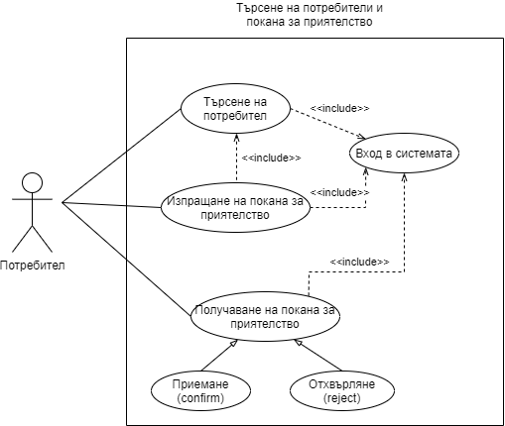

## ***Use Case - Търсене на потребител***

| **Use Case ID:** | UC-4 | | | |
| --- | --- | --- | --- | --- |
| **Use Case Name:** | Търсене на потребител | | | |
| **Created By:** | Веселина Послийска | | **Last Updated By:** | Мария Велева |
| **Date Created:** | 10.05.2022 | | **Last Revision Date:** | 18.05.2022 |
| **Actors:** | | *Потребител* | | |
| **Description:** | | Всеки *потребител* има възможност да търси други *потребители* в системата, като въведе потребителско име. | | |
| **Trigger:** | | Търсене на *потребител* | | |
| **Preconditions:** | | *Потребителят* има право да търси потребители само ако е влязъл успешно в системата. | | |
| **Postconditions:** | | Визуализира се списък с *потребители* от търсеното. | | |
| **Normal Flow:** | | 1. *Потребителят* натиска иконата за търсене. 2. *Потребителят* въвежда потребителско име в търсачката. 3. Системата извежда списък с *потребителите,* подредени по най-голямо съвпадение спрямо потребителското име. | | |
| **Alternative Flows:** | | Няма. | | |
| **Exceptions:** | | 1. Няма *потребители,* отговарящи на    1. Ако за търсеното потребителско име няма никакъв резултат, се изкарва съобщение, че няма намерени резултати    2. На *потребителя* се дава възможност за повторно въвеждане. | | |
| **Includes:** | | * Вход в системата * Въвеждане на потребителско име в търсачката. | | |
| **Frequency of Use:** | | При поискване. | | |
| **Special Requirements:** | | Няма | | |
| **Assumptions:** | | *Потребителят* би искал да търси други потребители по бърз и лесен начин. | | |
| **Notes and Issues:** | | Ще има ли начина за филтриране на резултатите от търсенето? | | |

**Изисквания:**

REQ-20 ТЪРСЕНЕ НА ПОТРЕБИТЕЛ

## ***Use Case - Покана за приятелство***

| **Use Case ID:** | UC-5 | | | |
| --- | --- | --- | --- | --- |
| **Use Case Name:** | Покана за приятелство | | | |
| **Created By:** | Веселина Послийска | | **Last Updated By:** | Андрея Дяксова |
| **Date Created:** | 10.05.2022 | | **Last Revision Date:** | 18.05.2022 |
| **Actors:** | | *Потребител_1, който изпраща покана за приятелство*  *Потребител_2, който получава покана за приятелство* | | |
| **Description:** | | На *потребителите* е предоставена възможност да изпращат покана за приятелство на друг потребители, които от своя страна могат да приемат или да отхвърлят поканата. | | |
| **Trigger:** | | *Потребител_1* желае да се сприятели с *Потребител_2* и да има достъп до неговите публикации. | | |
| **Preconditions:** | | *Потребителят* има право да изпраща покана за приятелство само ако е влязъл успешно в профила си. | | |
| **Postconditions:** | | Двамата потребители, които са се сприятелили, взаимно влизат в списъците си с приятели (friends) и имат взаимно достъп до своите публикации | | |
| **Normal Flow:** | | 1. *Потребител_1* въвежда името/ потребителското име на *Потребител_2 в търсачката* 2. Системата извежда списък с потребители, които съответстват на въведеното име/потребителско име 3. *Потребител_1* избира *Потребител_2* от списъка с потребители 4. *Потребител_1* натиска бутона за изпращане на покана за приятелство на Потребител_2 5. *Потребител_2* получава нотификация за покана за приятелство 6. *Потребител_2* натиска бутона за приемане на поканата за приятелство 7. Системата отбелязва *Потребител_1 и Потребител_2 като приятели, т.е.*     1. *Потребител_1* влиза в списъка с приятели на *Потребител_2* и има достъп до публикациите на *Потребител_2*    2. *Потребител_2* влиза в списъка с приятели на *Потребител_1* и има достъп до публикациите на *Потребител_1* | | |
| **Alternative Flows:** | | След стъпка 5. *Потребител_2* може вместо да приеме да иска да отхвърли поканата за приятелство. В този случай се преминава към стъпки 6а и 7а, както следва:  6а. *Потребител_2* натиска бутона за отхвърляне на поканата за приятелство  7а. *Потребител_1* получава нотификация, че поканата за приятелство е отхвърлена | | |
| **Exceptions:** | | 1. Ако на стъпка 2. системата не намери потребител, който да съответства на търсеното име/ потребителско име,    1. Се извежда съобщение, че не е намерен такъв потребител    2. Потребителят се връща към стъпка 1. | | |
| **Includes:** | | Вход в системата  Търсене на потребител | | |
| **Frequency of Use:** | | При поискване | | |
| **Special Requirements:** | | Няма | | |
| **Assumptions:** | | *Потребителят* би искал да изпрати покана за приятелство на други регистрирани в TrainBuddy професионални спортисти или любители. | | |
| **Notes and Issues:** | | Има ли лимит за това колко приятели може да има всеки *потребител*? | | |

**Изисквания:**

REQ-21 Изпращане на покана за приятелство

REQ-22 ПОЛУЧАВАНЕ НА ПОКАНА ЗА ПРИЯТЕЛСТВО

1. **Добавяне на тренировка в дневника**

## ***Feature Process Flow / Use Case Model***

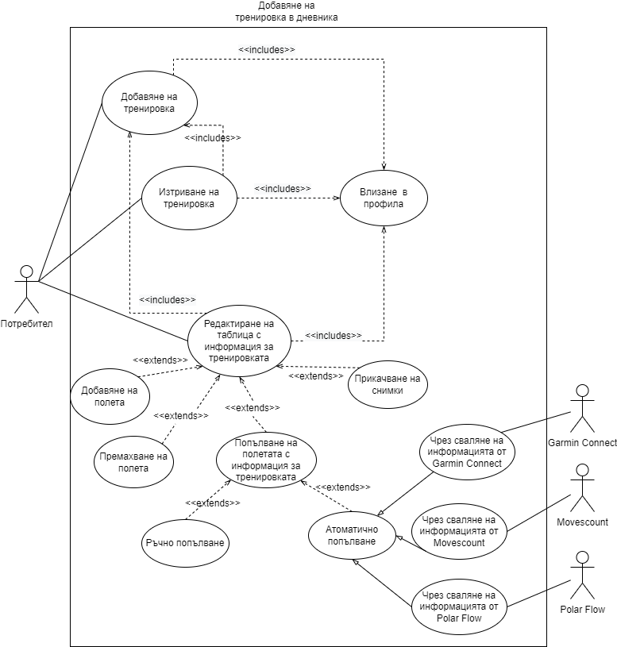

## ***Use Case - Добавяне на тренировка в дневника***

| **Use Case ID:** | UC-6 | | | |
| --- | --- | --- | --- | --- |
| **Use Case Name:** | Добавяне на тренировка в дневника | | | |
| **Created By:** | Виктория Месова | | **Last Updated By:** | Мария Велева |
| **Date Created:** | 08.05.2022 | | **Last Revision Date:** | 18.05.2022 |
| **Actors:** | | Потребител  Garmin Connect  Movescount  Polar Flow | | |
| **Description:** | | Всеки *потребител* има възможност да добави тренировка в дневника си ръчно или да качи част от информацията за нея чрез директна интеграция с *Garmin Connect*, *Movescount* или *Polar flow*. | | |
| **Trigger:** | | Добавяне на тренировка  Попълване чрез сваляне на информацията от Garmin Connect  Попълване чрез сваляне на информацията от Movescount  Попълване чрез сваляне на информацията от Polar Flow | | |
| **Preconditions:** | | *Потребителят* има право да добавя тренировка в дневника си само ако е влязъл успешно в профила си. | | |
| **Postconditions:** | | *Потребителят* е добавил тренировка в тренировъчния дневник. | | |
| **Normal Flow:** | | 1. *Потребителят* натиска иконата “Тренировъчен дневник” (training diary). 2. *Потребителят* избира “Добавяне на тренировка”. 3. Системата изпраща таблица за попълване на информацията за тренировката. 4. *Потребителят* попълва желаните полета ръчно или директно, като свали информацията, ако разполага с часовник *Garmin Connect*, *Movescount* или *Polar Flow*. 5. *Потребителят* натиска бутона “Добави тренировка”. 6. Тренировката се добавя в тренировъчния дневник. 7. Системата извежда съобщение за успешно запазена информация за тренировката.   Потребителският случай е завършил успешно. | | |
| **Alternative Flows:** | | 1. Преди стъпа 5 потребителят може да добавя снимки към тренировката.    1. Потребителят натиска бутона “Добави снимки”.    2. Потребителят избира снимки, които иска да добави към тренировката.    3. Потребителят натиска бутон за качване на снимки.    4. Системата извежда съобщение, че снимките са качени успешно. | | |
| **Exceptions:** | | 1. Неуспешно сваляне на информацията от часовник    1. Системата извежда съобщение, че информацията не е качена успешно.    2. Потребителят има възможност да попълни всички полета ръчно. Сценарият продължава от стъпка 5. 2. Невалиден формат на снимките    1. Ако *потребител* опита да качи друг тип файл, се извежда съобщение, че типът е невалиден. 3. Невалиден брой снимки    1. Ако *потребител* качи 4 броя снимки, се извежда съобщение, че е достигнал лимита. | | |
| **Includes:** | | * Вход в системата * Попълване на полетата в таблицата за тренировка. | | |
| **Frequency of Use:** | | При поискване | | |
| **Special Requirements:** | | Системата предоставя възможност всеки *потребител* да добави тренировка в дневника чрез директна интеграция с *Garmin Connect*, *Movescount* или *Polar flow*. Това налага:  Да не се извличат никакви други данни на *потребителите* от *Garmin Connect*, *Movescount* или *Polar flow* освен съответната информация  Системата да си взаимодейства безпроблемно с *Garmin Connect*, *Movescount* или *Polar flow*. | | |
| **Assumptions:** | | *Потребителят* би искал да може лесно и удобно да добавя тренировка в своя дневник. | | |
| **Notes and Issues:** | | Снимките, които потребителят добавя са максимум 4 на брой към всяка тренировка и са от следните формати JPEG,GIF или PNG. | | |

**Изисквания:**

REQ-38 ДОБАВЯНЕ НА ТРЕНИРОВКА В ДНЕВНИКА

## ***Use Case - Изтриване на тренировка от дневника***

**Изисквания:**

REQ-39 ИЗТРИВАНЕ НА ТРЕНИРОВКА ОТ ДНЕВНИКА

## ***Use Case - Редактиране на таблица с информация за тренировка***

**Изисквания:**

REQ-40 Добавяне на полета в таблица за тренировка от дневника

REQ-41 Изтриване на полета от таблица за тренировка от дневника

REQ-42 ПОПЪЛВАНЕ НА ПОЛЕТА С ИНФОРМАЦИЯ ЗА ТРЕНИРОВКА В ДНЕВНИКА

REQ-43 ПРИКАЧВАНЕ НА СНИМКИ КЪМ ТРЕНИРОВКА

1. **Създаване на публикация**

## ***Feature Process Flow / Use Case Model***

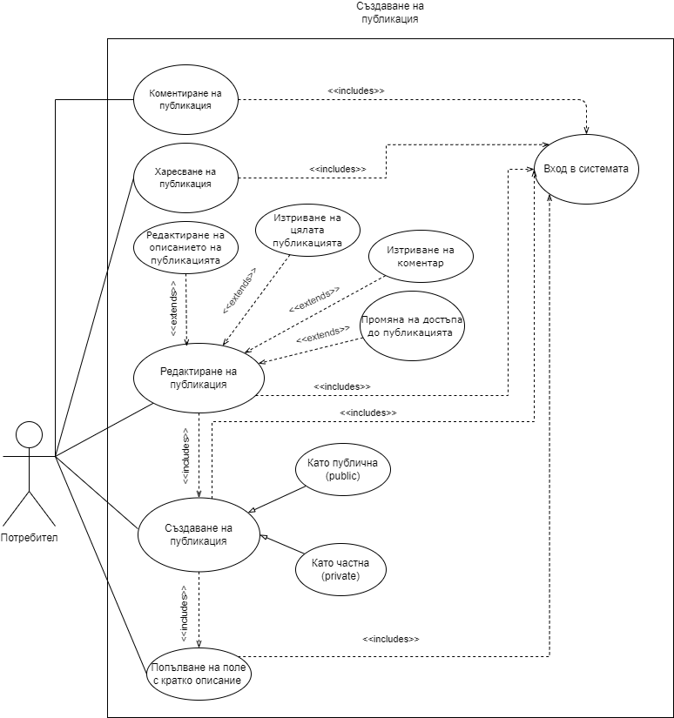

## ***Use Case - Създаване на публикация***

| **Use Case ID:** | UC-7 | | | |
| --- | --- | --- | --- | --- |
| **Use Case Name:** | Създаване на публикация | | | |
| **Created By:** | Ирина Христова | | **Last Updated By:** | Мария Велева |
| **Date Created:** | 08.05.2022 | | **Last Revision Date:** | 15.05.2022 |
| **Actors:** | | *Потребител* | | |
| **Description:** | | *Потребителите* имат възможност да създават публикации, достъпни за всички или само за част от *потребителите* в *“TrainBuddy”,* които могат да харесват и коментират дадените публикации. Всяко публикация представлява споделяне на таблицата за дадена тренировка, към която може да бъде добавено кратко описание. | | |
| **Trigger:** | | Създаване на публикация  Попълване на поле с кратко описание | | |
| **Preconditions:** | | Само *потребители*, които са успешно влезли в своя профил имат право да създават публикации. | | |
| **Postconditions:** | | Извежда се съобщение за успешна създадена публикация.  Публикацията е успешно създадена. | | |
| **Normal Flow:** | | 1. Потребителят отваря тренировъчния си дневник. 2. Потребителят избира тренировка, която иска да сподели. 3. Потребителят натиска бутона “Сподели”, към съответната публикация. 4. Потребителят попълва кратко описание към публикацията. 5. Потребителят избира дали публикацията да бъде достъпна за всички или само за част от потребителите в “TrainBuddy”. 6. Потребителят натиска бутона “Сподели”. 7. Системата извежда съобщение за успешно направена публикация.   Потребителският случай е завършил успешно. | | |
| **Alternative Flows:** | | Няма. | | |
| **Exceptions:** | | 1. Системата не успява да създаде публикация.    1. Системата показва съобщение, че не е успяла да създаде публикация.   Потребителският случай завършва неуспешно.   1. Невалиден брой символи в описанието на публикацията на стъпка 4.    1. Системата показва съобщение, че описанието не отговаря на изискванията.    2. На потребителят се предоставя възможност за въвеждане на ново описание сценария продължава от стъпка 5. | | |
| **Includes:** | | * Вход в системата * Попълване на поле с описание към публикацията. | | |
| **Frequency of Use:** | | При поискване | | |
| **Special Requirements:** | | Няма | | |
| **Assumptions:** | | *Потребителят* иска да сподели информация със своите приятели и да контролира кой я вижда, както и да може да редактира и изтрива тази информация в бъдеще. | | |
| **Notes and Issues:** | | Към всяка публикация потребителят може да попълни поле с кратко описание до 250 символа.  Дали *потребителят* ще иска да контролира кой вижда харесванията му?  Дали *потребителят* ще иска да махне опцията за коментари и харесване под неговата публикация? | | |

**Изисквания:**

REQ-12 СЪЗДАВАНЕ НА ПУБЛИКАЦИЯ

REQ-13 ДОБАВЯНЕ НА ПОЛЕ С КРАТКО ОПИСАНИЕ КЪМ ПУБЛИКАЦИЯ

## ***Use Case - Редактиране на публикация***

**Изисквания:**

REQ-14 РЕДАКТИРАНЕ НА ОПИСАНИЕТО НА ПУБЛИКАЦИЯ

REQ-15 ИЗТРИВАНЕ НА ПУБЛИКАЦИЯ

REQ-16 ИЗТРИВАНЕ НА КОМЕНТАР ОТ ПУБЛИКАЦИЯ

REQ-17 ПРОМЯНА НА ДОСТЪПА ДО ПУБЛИКАЦИЯ

## ***Use Case - Харесване на публикация***

**Изисквания:**

REQ-18 Харесване на публикация

## ***Use Case - Коментиране на публикация***

**Изисквания:**

REQ-19 КОМЕНТИРАНЕ НА ПУБЛИКАЦИЯ

1. **Създаване на спортно събитие**

## ***Feature Process Flow / Use Case Model***

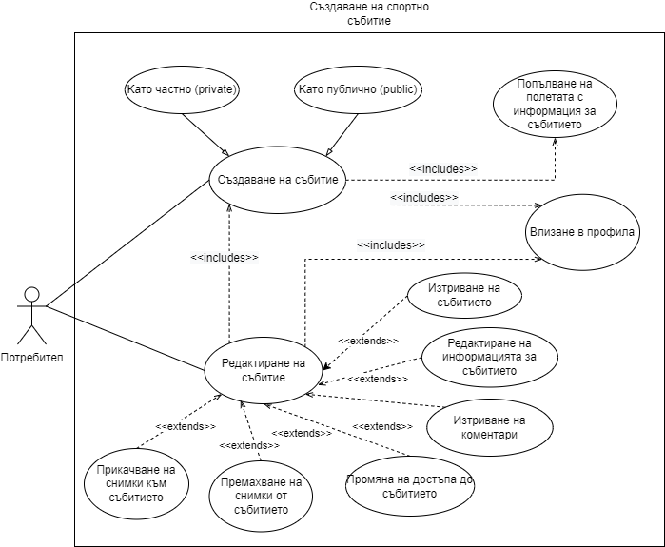

## ***Use Case - Създаване на спортно събитие***

| **Use Case ID:** | UC-8 | | | |
| --- | --- | --- | --- | --- |
| **Use Case Name:** | Създаване на спортно събитие | | | |
| **Created By:** | Виктория Месова | | **Last Updated By:** | Андрея Дяксова |
| **Date Created:** | 08.05.2022 | | **Last Revision Date:** | 15.05.2022 |
| **Actors:** | | Потребител | | |
| **Description:** | | Потребителите имат право да създават спортни събития, които да споделят публично или само със своите приятели (friends).  Всяко спортно събитие съдържа следните полета:   * категория спорт; * име; * дата и час; * продължителност; * описание на спортното събитие; * коментари; * списък с потребители, които са отбелязали себе си като присъстващ (going) или заинтересован (interested). | | |
| **Trigger:** | | Създаване на събитие. | | |
| **Preconditions:** | | Само *потребители*, които са успешно влезли в своя профил имат право да създават спортни събития. | | |
| **Postconditions:** | | Извеждане на съобщение за успешно създадено събитие.  Спортното събитие е успешно създадено. | | |
| **Normal Flow:** | | 1. *Потребителят* отваря страницата със спортни събития. 2. Потребителят избира иконата за добавяне на събитие. 3. *Потребителят* избира публично (всеки *потребител* в системата *“TrainBuddy”* има достъп до събитието) или частно (*потребителят* избира кой да има достъп до събитието) да бъде събитието. 4. *Потребителят* попълва полето за категория спорт. 5. *Потребителят* попълва полето за име. 6. *Потребителят* попълва полето за дата и час. 7. *Потребителят* попълва полето за продължителност. 8. *Потребителят* попълва полето за описание на спортното събитие. 9. *Потребителят* избира бутон “Създай събитие”. 10. Системата потвърждава направеното събитие.   Потребителският случай е завършил успешно. | | |
| **Alternative Flows:** | | 1. Преди стъпа 9 *потребителят* може да добавя снимки към събитието.    1. Потребителят натиска бутона “Добави снимки”.    2. Потребителят избира снимки, които иска да добави към събитието.    3. Потребителят натиска бутон за качване на снимки.    4. Системата извежда съобщение, че снимките са качени успешно. | | |
| **Exceptions:** | | 1. Непопълнена информация    1. Ако някое от полетата от стъпки 3, 4, 5, 6, 7, 8 не е попълнено, се извежда съобщение, че полетата са задължителни. 2. Невалиден формат на снимките    1. Ако *потребител* опита да качи друг тип файл, се извежда съобщение, че типът е невалиден. 3. Невалиден брой снимки    1. Ако *потребител* качи 50 броя снимки, се извежда съобщение, че лимитът е достигнат. | | |
| **Includes:** | | * Вход в системата * Избор на достъпа до събитието - публично/частно * Попълване на полето за категория спорт. * Попълване на полето за име. * Попълване на полето за дата и час. * Попълване на полето за продължителност. * Попълване на полето за описание на спортното събитие. | | |
| **Frequency of Use:** | | При поискване. | | |
| **Special Requirements:** | | Използването на системата трябва да не носи риск за физическата опасност на *потребителите*.  Ако спортното събитие не е подходящо за всички възрастови групи или изисква специална физическа подготовка, то това трябва да бъде изрично упоменато в описанието му. | | |
| **Assumptions:** | | *Потребителят* би искал да създаде спортни събития. | | |
| **Notes and Issues:** | | Снимките, които потребителят добавя са максимум 50 на брой към всяка тренировка и са от следните формати JPEG,GIF или PNG. | | |

**Изисквания:**

REQ-44 СЪЗДАВАНЕ НА СПОРТНО СЪБИТИЕ

## ***Use Case - Редактиране на спортно събитие***

**Изисквания:**

REQ-45 Изтриване на спортно събитие

REQ-46 РЕДАКТИРАНЕ НА ИНФОРМАЦИЯТА ЗА СПОРТНО СЪБИТИЕ

REQ-47 ИЗТРИВАНЕ НА КОМЕНТАР ОТ СПОРТНО СЪБИТИЕ

REQ-48 ПРОМЯНА НА ДОСТЪПА ДО СПОРТНО СЪБИТИЕ

REQ-49 ПРИКАЧВАНЕ НА СНИМКИ КЪМ СПОРТНО СЪБИТИЕ

REQ-50 ПРЕМАХВАНЕ НА СНИМКИ ОТ СПОРТНО СЪБИТИЕ

1. **Интеракция със спортно събитие**

## ***Feature Process Flow / Use Case Model***

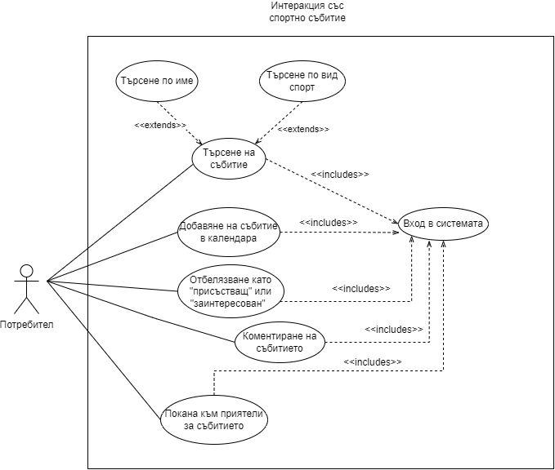

## ***Use Case - Търсене на събитие***

**Изисквания:**

REQ-51 ТЪРСЕНЕ НА СПОРТНО СЪБИТИЕ

## ***Use Case - Добавяне на събитие в календара***

**Изисквания:**

REQ-52 ДОБАВЯНЕ НА СЪБИТИЕ В КАЛЕНДАРА

## ***Use Case -Отбелязване като “присъстващ” или “заинтересован”***

**Изисквания:**

REQ-53 ОТБЕЛЯЗВАНЕ КАТО GOING/INTERESTED КЪМ СЪБИТИЕ

## ***Use Case - Коментиране на събитието***

**Изисквания:**

REQ-55 КОМЕНТИРАНЕ НА СЪБИТИЕ

## ***Use Case - Покана към приятели за събитието***

**Изисквания:**

REQ-54 ПОКАНА КЪМ ПРИЯТЕЛИ ЗА СПОРТНО СЪБИТИЕ

1. **Потребител, отбелязан като треньор**

## ***Feature Process Flow / Use Case Model***

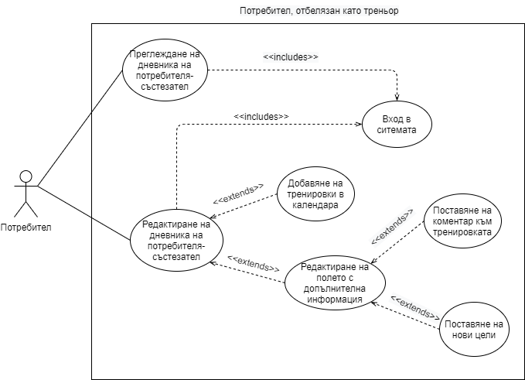

## ***Use Case - Преглеждане на дневника на потребителя- състезател***

**Изисквания:**

REQ-34 ПРЕГЛЕЖДАНЕ НА ДНЕВНИКА НА ПОТРЕБИТЕЛЯ-СЪСТЕЗАТЕЛ

## ***Use Case - Редактиране на дневник на потребителя - състезател***

**Изисквания:**

REQ-35 ДОБАВЯНЕ НА ТРЕНИРОВКА В ДНЕВНИКА НА ПОТРЕБИТЕЛЯ-СЪСТЕЗАТЕЛ

REQ-36 ПОСТАВЯНЕ НА КОМЕНТАР КЪМ ТРЕНИРОВКА НА ПОТРЕБИТЕЛЯ-СЪСТЕЗАТЕЛ

REQ-37 ДОБАВЯНЕ НА НОВИ ЦЕЛИ ЗА ПОТРЕБИТЕЛЯ-СЪСТЕЗАТЕЛ

1. **Редактиране на тренировъчен дневник**

## ***Feature Process Flow / Use Case Model***

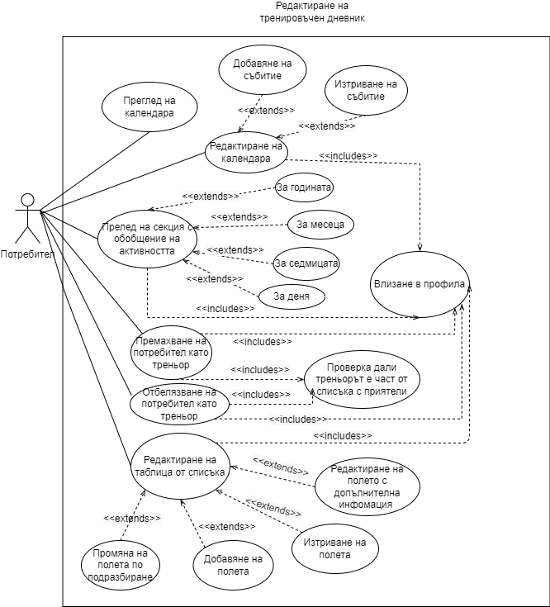

## ***Use Case - Преглед на календара***

**Изисквания:**

REQ-25 ПРЕГЛЕД НА КАЛЕНДАРА

## ***Use Case - Редактиране на календара***

**Изисквания:**

REQ-26 ДОБАВЯНЕ НА СЪБИТИЕ/ТРЕНИРОВКА В КАЛЕНДАРА

REQ-27 ИЗТРИВАНЕ НА СЪБИТИЕ/ТРЕНИРОВКА ОТ КАЛЕНДАРА

## ***Use Case - Преглед на секция с обобщение на активността***

**Изисквания:**

REQ-24 ПРЕГЛЕД НА СЕКЦИЯ С ОБОБЩЕНИЕ НА АКТИВНОСТТА

## ***Use Case - Отбелязване на потребител като треньор***

**Изисквания:**

REQ-32 ОТБЕЛЯЗВАНЕ НА ПОТРЕБИТЕЛ КАТО ТРЕНЬОР

## ***Use Case - Премахване на потребител като треньор***

**Изисквания:**

REQ-33 ПРЕМАХВАНЕ НА ПОТРЕБИТЕЛ КАТО ТРЕНЬОР

## ***Use Case - Редактиране на таблица от списъка***

**Изисквания:**

REQ-28 ПРОМЯНА НА ПОЛЕТА ПО ПОДРАЗБИРАНЕ ОТ СПИСЪКА С ТРЕНИРОВКИ

REQ-29 ДОБАВЯНЕ НА ПОЛЕТА КЪМ СПИСЪКА С ТРЕНИРОВКИ

REQ-30 ИЗТРИВАНЕ НА ПОЛЕТА ОТ СПИСЪКА С ТРЕНИРОВКИ

REQ-31 РЕДАКТИРАНЕ НА ПОЛЕТО С ДОПЪЛНИТЕЛНА ИНФОРМАЦИЯ ОТ СПИСЪКА С ТРЕНИРОВКИ